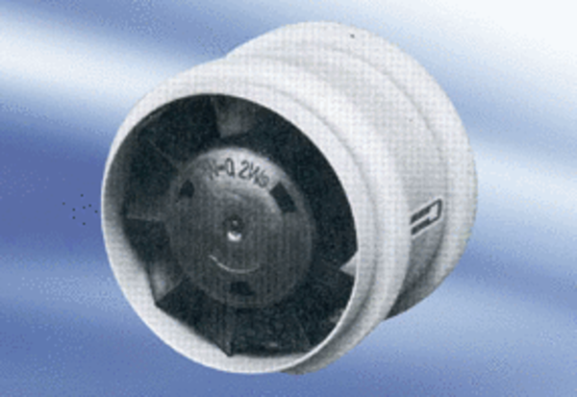Kishelyiség ventilátor ECA 9-7Csomagolási egység: 1 darabVálaszték:
Termékszám: 080043Gyártó: MAICO

